Мастер-класс: «Изготовление лоскутной куклы пеленашки.
Автор: Касаткина Елена Владимировна, воспитатель МДОУ детский сад «Белочка», Иркутская область, Казачинско-Ленский район, п.Улькан.
Описание работы: предлагаю Вам мастер-класс по изготовлению куклы пеленашки в старшей группе. Данная работа будет интересна воспитателям старшей и подготовительной групп. Мастер-класс знакомит детей с историей лоскутных кукол. В ходе работы дети знакомятся с последовательным изготовлением куклы пеленашки.
Лоскутные куколки
Самая распространённая в мире игрушка – это кукла. В давние времена тряпичные куклы делали, как оберёги, ритуальные и обрядовые символы. Люди верили, что куклы защищают, отводят беду, могут вылечить болезни, избавить от бессонницы, привлечь в дом богатство, счастье. В ходе изготовления куклы не использовали ножниц и иголок. Детали не сшивали, а связывали, скручивали. В основном кукол оставляли без лица. Ещё одна особенность – кукол делали в один приём, не откладывая на следующий день.
Кукла пеленашка

Раньше маленьких детей туго-туго, крепко-накрепко укутывали в пелёночку – пеленали. Отсюда и пошло название «пеленашка». А ещё считалось, что беспомощного пеленашку из-за пелёнок не замечают злые духи, которые могли бы обидеть малютку, навредить ему. Малыша называли пеленашкой, и тряпичную куколку, которую клали в колыбель или люльку, где он спал, тоже называли пеленашкой.

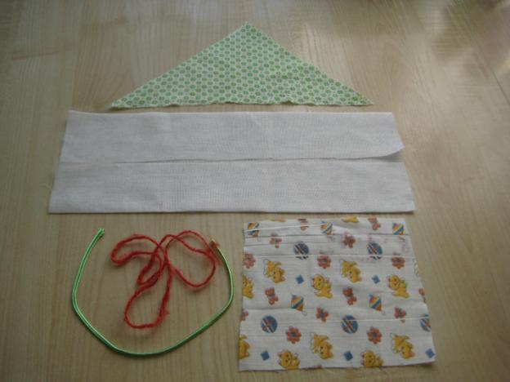

Задачи: создать условия для знакомства детей с куклами, изготовленными своими руками, рассказать об истории и обрядах, связанных с лоскутными куклами пеленашками, развивать умение аккуратно изготавливать куклу, соблюдая последовательность по рисунку, воспитывать любовь к истории, к прошлому.
Материал: прямоугольный лоскут ткани для туловища, квадратный лоскут цветной ткани для пелёнки, треугольный лоскут цветной ткани для платка, нитки для фиксации скрутки, тесьма или узкая лента для обвязывания куклы.

1.Прямоугольный лоскут ткани туго сворачиваем трубочкой.

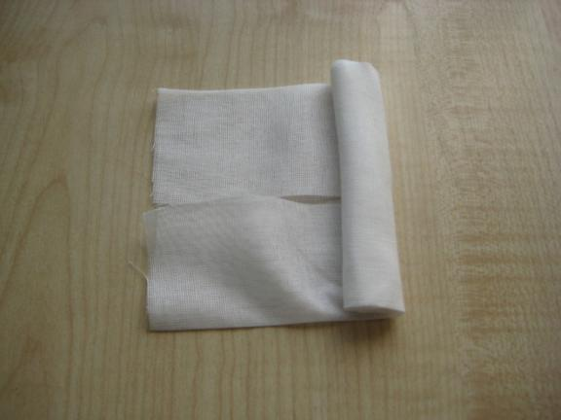

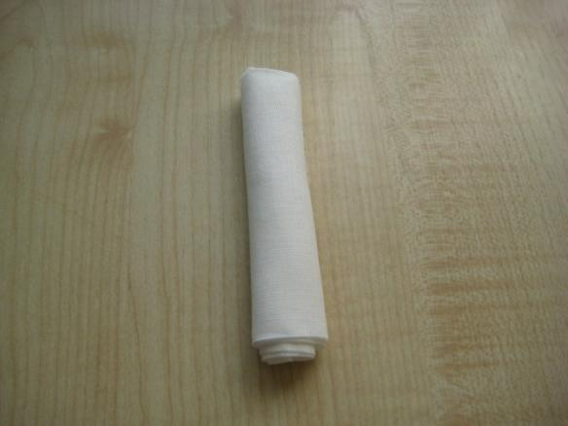

2.Связываем в двух местах, как сноп.

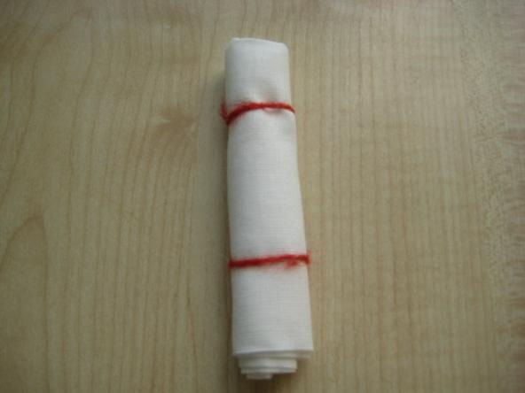
3.Треугольный лоскут кладём под туловище.

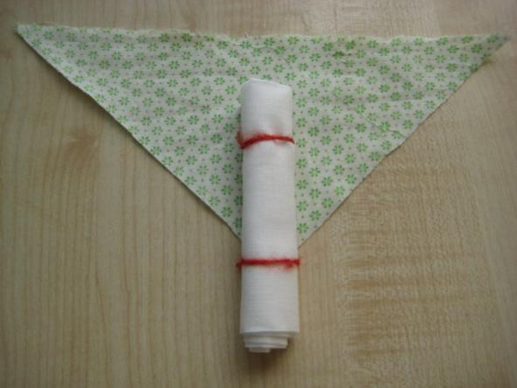
4.Надвигаем на лоб, симметрично закладываем по бокам и фиксируем платок на шее узлом.

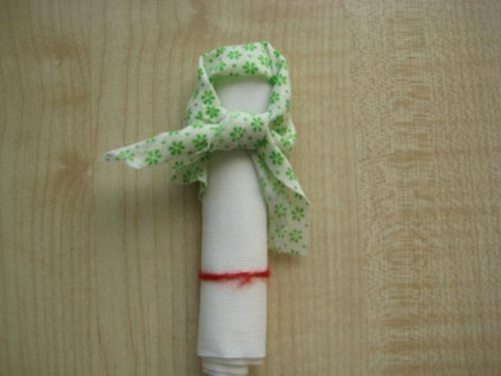

5. Расстилаем квадратный лоскут, укутываем куклу (пеленаем).

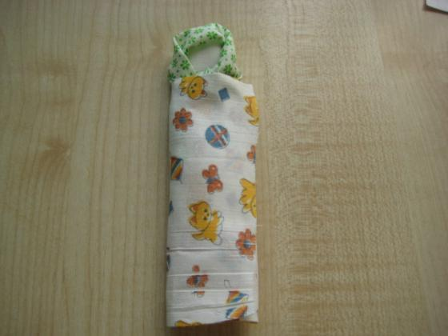

6. Поднимаем низ пелёнки вверх – укутываем ноги.

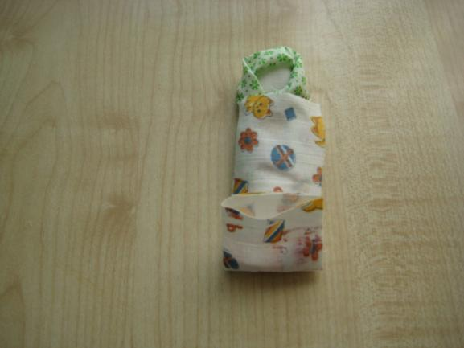

7. Перевязываем пелёнку тесьмой.

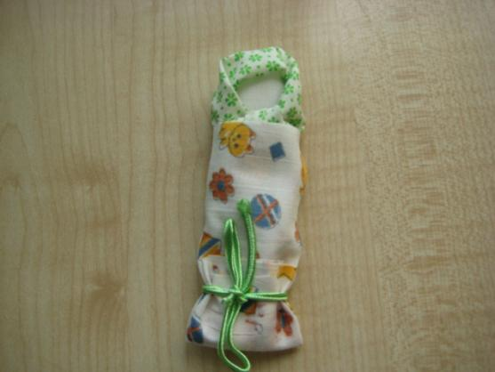

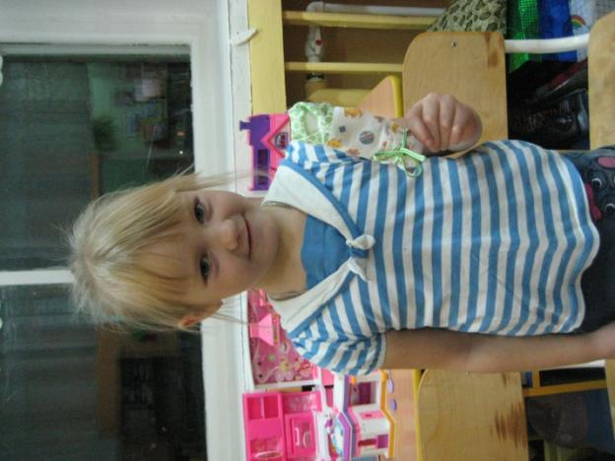

Вот такая кукла у нас получилась!!!

Ребятишки сами мастерили кукол пеленашек. С равным успехом это делали и девочки, и мальчики.

Источник: И.А.Лыкова «Лоскутные куколки» (Любимые игрушки своими руками).

